2020-2021学年《物体的运动》单元测试卷
（总分:100分 时间:90分钟）
一、单选题（共12小题，每题2分）
1.（2020春•雨花区校级月考）图中物体的长度是（ ）
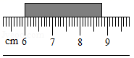
A．2.8cm B．2.80cm C．8.8cm D．8.80cm
【答案】B
【解答】解：分析图可知，该刻度尺分度值为1mm，测量长度应为未位置刻度减去初位置刻度即8.80cm﹣6.00cm＝2.80cm。
故选：B。
【知识点】长度的测量
2.（2020•淮安模拟）某小组同学分别测出了甲、乙电动小车作直线运动的路程和时间，并依据数据作出了相应的路程﹣时间图象，如图（a）、（b）所示。则下列结论错误的是（ ）
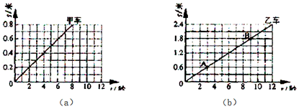
A．观察图（a）可知，甲车在作匀速直线运动。甲车通过0.6m的路程所用时间为6 s
B．观察图（b）可知，在AB对应的时间段内，乙车通过的路程为1.2 m
C．观察图乙车的速度为1.2m/s
D．比较图（a）、（b）可知，甲车的速度小于乙车的速度。
【答案】C
【解答】解：
A、由图（a）可知，甲车通过的路程和时间成正比，所以甲车在做匀速直线运动；当甲车通过的路程为0.6m时，对应的时间是6s；故A正确；
B、观察图（b）可知，A点到坐标原点的距离为0.6m，B点到坐标原点的距离为1.8m，所以AB段乙车通过的路程为1.8m﹣0.6m＝1.2m；故B正确；
CD、由图（a）可知，甲车8秒通过的路程为0.8m，则甲车的速度v＝＝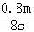＝0.1m/s；
由图（b）可知，乙车12秒通过的路程为2.4m，则乙车的速度v′＝＝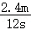＝0.2m/s，
所以甲车的速度小于乙车的速度；故C错误，D正确。
故选：C。
【知识点】速度公式及其应用
3.（2019秋•如东县期末）中学生小明用手机中的运动软件测出从学校到家共3000步。如果小明骑着如图所示的自行车从学校回家，所需时间最接近（ ）
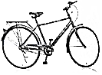
A．0.1h B．0.3h C．0.5h D．0.6h
【答案】A
【解答】解：从学校到家共3000步，每步的距离约0.6m，故学校到家距离为1800m，骑自行车的速度约5m/s，
由v＝可得，骑行的时间t＝＝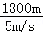═360s＝0.1h。
故选：A。
【知识点】时间的估测
4.（2019秋•无锡期末）如图所示，是2019年国庆阅兵仪式上，我国空军展示的轰油﹣6号空中加油机正在给两架飞行中的战斗机加油时的场景，以加油机为参照物，以下说法正确的是（ ）
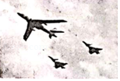
A．两架战斗机和站立在地面上的阅兵观众都是运动的
B．两架战斗机和站立在地面上的阅兵观众都是静止的
C．两架战斗机是运动的，站立在地面上的阅兵观众是静止的
D．两架战斗机是静止的，站立在地面上的阅兵观众是运动的
【答案】D
【解答】解：
加油机正在给两架飞行中的战斗机加油，以加油机为参照物，两架战斗机相对于加油机的位置不变，则两架战斗机是静止的；而站立在地面上的阅兵观众相对于加油机的位置发生了改变，则观众是运动的，故ABC错误，D正确。
故选：D。
【知识点】运动和静止的相对性
5.（2019秋•东台市期末）用刻度尺测量物理课本的长，以下哪个是产生误差的原因（ ）
A．刻度尺没有跟课本的长边平行
B．刻度尺没有紧贴课本
C．观察刻度尺是，视线没有跟刻度尺尺面垂直
D．读数时，分度值的下一位数值估计不准确
【答案】D
【解答】解：
错误不同于误差，错误是由于没有遵守测量规则造成的。而误差是客观存在的。
A、刻度尺没有跟课本的长边平行；B、刻度尺没有紧贴课本；C、观察刻度尺时，视线没有跟刻度尺尺面垂直，这些都是错误，而不是误差。
D、读数时，最小刻度的下一位数值估计不准确，这是误差，这是由于客观原因造成的。
故选：D。
【知识点】误差及其减小方法
6.（2019秋•南京月考）下列估测中最符合实际的是（ ）
A．夏天，南京室外温度约为10℃
B．成人正常步行的速度约为4.5km/h
C．正常人脉搏跳动一次所用时间约8s
D．正常成年人鞋子的长度约42cm
【答案】B
【解答】解：A、夏天，南京室外最高温度在35℃左右，故A不符合实际；
B、成年人步行的速度在1.25m/s＝1.25×3.6km/h＝4.5km/h左右，故B符合实际；
C、正常情况下，人的脉搏1min跳动的次数在75次左右，跳动一次的时间接近1s，故C不符合实际；
D、物理课本的长度约26cm，成年人鞋子长度与此差不多，在26cm左右，故D不符合实际。
故选：B。
【知识点】速度与物体运动、时间的估测、长度的估测、温度
7.（2019秋•九龙坡区期末）如图是相向而行的甲、乙两物体的s﹣t图象，下列说法正确的是（ ）
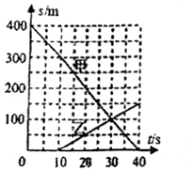
A．甲、乙是同时出发的
B．甲的运动速度比乙的运动速度快
C．相遇时两物体通过的路程均为100m
D．0﹣30s内甲、乙均做匀速直线运动
【答案】B
【解答】解：
A．由图象可知，在0～10s内，甲物体做匀速直线运动，乙物体处于静止状态，所以乙物体比甲物体晚10s出发，故A错误；
B．由图象可知，在0～40s内，甲物体运动的距离为400m，则v_{甲}＝＝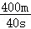＝10m/s；在10s～40s内，乙物体运动的距离为150m，则v_{乙}＝＝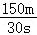＝5m/s，所以v_{甲}＞v_{乙}，故B正确；
C．由图象可知，相遇时（即两图线相交点），甲通过的路程为400m﹣100m＝300m，乙通过的路程为100m，故C错误；
D．由图象可知，在0～10s内，甲做匀速直线运动，而乙处于静止状态；10s～30s，甲乙均做匀速直线运动，故D错误。
故选：B。
【知识点】速度公式及其应用
8.（2019秋•无锡期末）甲、乙两物体，同时从同一地点沿直线向同一方向运动，它们的s﹣t图象如图所示。下列说法正确的是（ ）
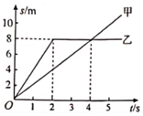
A．3s时甲在乙的前方
B．4s时甲、乙两物体的速度相等
C．0﹣4s内乙的平均速度为2m/s
D．2﹣4s内乙做匀速直线运动
【答案】C
【解答】解：
BD、由图象知，甲是一条过原点的直线，说明甲通过的路程与其时间成正比，即甲做匀速直线运动；
前2s，乙是一条过原点的直线，所以做匀速直线运动；
2～4s 内，乙的路程没有发生变化，所以乙是静止状态，故B错误；
2s后乙的位置没有变化，所以处于静止状态，即乙是先匀速直线运动后静止，D错误；
A、由图知，3s时，乙运动的路程是8m，
由图可知，甲的速度为：
v_{甲}＝＝＝2 m/s，
甲运动的路程是：
s＝v_{甲}t＝2m/s×3s＝6m＜8m，甲在乙的后方，故A错误；
C、0～4s 乙运动的路程是8m，时间是4s，乙的平均速度为：
v_{乙}＝＝＝2 m/s，故C正确；
故选：C。
【知识点】速度公式及其应用
9.（2019秋•苏州期末）如图所示是甲、乙两个小球在水平面上同向直线运动的s﹣t图象，选项中是甲、乙小球运动过程中每隔相等时间曝光一次所得照片的一部分，与上述s﹣t图象吻合的照片是（ ）
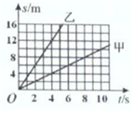
A．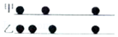 B．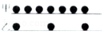
C．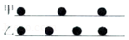 D．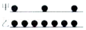
【答案】B
【解答】解：
由s﹣t图象可知，甲和乙都是过原点的倾斜直线，因此甲乙都做匀速直线运动；
在用时相同的情况下，乙通过的路程大于甲通过的路程，因此乙的速度大于甲的速度；
A、相同的时间内，甲和乙通过的路程逐渐增大，甲和乙都做加速直线运动，故A错误；
B、相同的时间内，甲和乙通过的路程都不变，则甲和乙都做匀速直线运动，且乙的速度大于甲的速度，故B正确；
CD、相同的时间内，甲和乙通过的路程都不变，则甲和乙都做匀速直线运动，且甲的速度大于乙的速度，故CD错误。
故选：B。
【知识点】速度与物体运动
10.（2019秋•常州期末）如图记录了甲、乙两车同时在同一平直公路上行驶时，在相同的时间内通过的路程。下列分析中正确的是（ ）
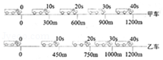
A．甲、乙两车都做匀速直线运动
B．甲车做匀速直线运动，乙车做加速直线运动
C．在20s～30s内，乙车的平均速度比甲车的大
D．在0～40s内，甲、乙两车的平均速度相等
【答案】D
【解答】解：
AB、由图示可知，甲车第个10s内的路程都为300m，即相等相同间，甲车通过路程相等，故甲车做匀速直线运动；乙车在每个10s内的路程分别是：450m、300m、250m、200m，由此可知，在相等时间内，乙车的路程越来越小，故乙车的运动是减速直线运动，故AB错误；
C、由图示可知，在20～30s内，甲车通过路程s_{甲}＝900m﹣600m＝300m，乙车通过的路程s_{乙}＝1000m﹣750m＝250m；运动时间相同甲通过的路程多，故甲的速度快，故C错误；
D、由图示可知，在0～40s内，甲车和乙车通过的路程均为1200m，平均速度相等，故D正确。
故选：D。
【知识点】速度与物体运动、变速运动与平均速度
11.（2020春•雨花区校级月考）做匀速直线运动的甲乙两人，分别从大桥的东西两端同时出发，相向而行，两人首次相遇处距大桥东端300m，相遇后，两人仍以原来的速度继续前进，走到对方桥头又立即返回，返回后运动的速度大小不变，他们再次相遇处距大桥东端100m，根据计算可得到甲乙两人的速度之比是（ ）
A．3：4 B．3：1 C．2：3 D．3：2
【答案】D
【解答】解：设第一次相遇所用时间为t₁，大桥全长为L，
甲乙第一次相遇时，其中甲通过的路程为：s_{甲1}＝300m，
则由公式v＝可得第一次相遇所用的时间为：
t₁＝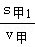＝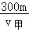，
则此时甲乙一共通过的路程：（v_{甲}+v_{乙}）t₁＝L，
即（v_{甲}+v_{乙}）×＝L﹣﹣﹣﹣﹣﹣﹣﹣﹣﹣﹣﹣﹣﹣﹣﹣﹣﹣﹣﹣①
由题意可知，甲乙第二次相遇时甲通过的路程为：s_{甲2}＝2L﹣100m，
所用的时间为：
t₂＝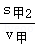＝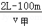，
则整个过程中甲乙一共通过的路程：（v_{甲}+v_{乙}）t₂＝3L，
即：（v_{甲}+v_{乙}）×＝3L﹣﹣﹣﹣﹣﹣﹣﹣﹣﹣﹣﹣﹣﹣﹣﹣﹣②
由①②可得：L＝500m；
所以乙在第一个行程内通过的路程为：s_{乙1}＝L﹣s_{甲1}＝500m﹣300m＝200m，
即：在甲乙第一次相遇时，甲行驶了300m，乙行驶了200m，
由v＝可知，在时间一定时，速度之比等于路程之比，
所以v_{甲}：v_{乙}＝s_{甲1}：s_{乙1}＝300m：200m＝3：2。
故选：D。
【知识点】速度的计算
12.甲、乙、丙三人各自乘坐升降机，甲看见建筑物在上升；乙看见甲在下方并正在靠近自己；丙看见甲、乙都在下降，则甲、乙、丙相对地面的运动情况可能是（ ）
A．甲可能上升
B．乙可能上升
C．丙必定上升
D．甲、乙、丙的运动方向可能相同
【答案】D
【解答】解：研究三架升降机相对于地面的运动情况，应以地面、建筑物为参照物，
甲看见建筑物在上升，说明甲一定下降；
乙看见甲在下方并正在靠近自己，因甲在下方且甲在下降，则说明乙一定下降，且下降的速度比甲快；
丙看见甲、乙都在下降，则丙可能静止，也可能上升，还可能在下降，且下降的速度小于甲乙的速度，所以甲、乙、丙的运动方向可能相同，故D正确，ABC错误。
故选：D。
【知识点】运动和静止的相对性

二、填空题（共10小题，每空1分）
13.（2020•长春模拟）中国高速铁路的修建，大大的缩短城市间的距离，长春到大连北全程693km，列车运行时间只有3h20min，则列车全程的平均速度约为 km/h。
【答案】207.9。
【解答】解：
已知s＝693km，t＝3h20min＝h
列车全程运行的平均速度v＝＝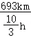＝207.9km/h。
故答案为：207.9。
【知识点】变速运动与平均速度
14.（2020春•金水区月考）甲、乙、丙三位同学在平直的路面上均向东运动，他们运动的图象如图（a）、（b）所示，由图可知，甲同学比乙同学运动得 （选填“快”或“慢”）；以甲同学为参照物，丙同学向 （选填“东”或“西”）运动。
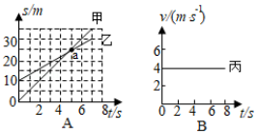
【答案】快；西。
【解答】解：
（1）根据图象可知，甲乙同学运动的s﹣t图象都为正比例图象，即甲乙都做匀速直线运动；
在5s时，甲同学前进了25m，而乙同学前进了25m﹣10m＝15m，
即相同时间内，甲同学前进的路程多，所以甲同学比乙同学运动得快。
（2）根据图象A可知在5s时，甲前进的路程为s_{甲}＝25m，
所以甲同学的速度为：v_{甲}＝＝＝5m/s，
由图象B可知，丙同学的速度为：v_{丙}＝4m/s，
比较可知，甲同学的速度大于丙同学的速度，因他们在平直的路面上均向东运动，
所以，以甲同学为参照物，丙同学向西运动。
故填：快；西。
【知识点】速度公式及其应用
15.（2020•宝应县一模）（1）如图1所示，秒表的读数为 s。
（2）如图2所示，用刻度尺测物体的长度，所测物体的长度是 cm．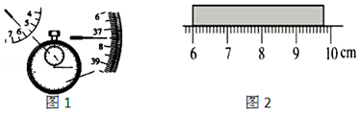
【答案】337.5；3.80。
【解答】解：
（1）图示测量时间的工具为秒表，即大盘刻度单位为s，小盘刻度为min，所以现在的时间是5min37.5s＝5×60s+37.5s＝337.5s。
（2）根据图中显示，刻度尺的最小分度值为1mm，被测物体的起始刻度是6.00cm，终了刻度是9.80cm，物体的长度是9.80cm﹣6.00cm＝3.80cm。
故答案为：337.5；3.80。
【知识点】长度的测量、时间的测量
16.（2020•满洲里市一模）“测量平均速度”的实验中为了计时更准确，应使斜面的坡度较 （选填“大”或“小”）。小车各位置对应计时读数如图所示（时：分：秒），已知AB段距离为0.4m，AC段距离为0.9m。则v_{BC} v_{AC}（选填“大于”“等于”或“小于”）。
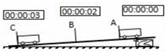
【答案】小； 大于。
【解答】解：
（1）实验中为了方便计时，应使斜面的坡度较小一些，这样可以减小小车下滑的速度，延长下滑的时间；
（2）AC段的距离是s₁＝0.9m，所用时间为t₁＝3s，
所以小车在AC段的平均速度为v₁＝＝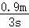＝0.3m/s；
BC段的距离是s₂＝0.9m﹣0.4m＝0.5m，所用时间为s₂═3s﹣2s＝1s，
所以BC段的平均速度为v₂＝＝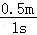＝0.5m/s；
所以v_{BC}大于v_{AC}。
故答案为：小； 大于。
【知识点】变速运动与平均速度
17.（2019•高邮市二模）某课外活动小组进行自制玩具赛车20m跑比赛。甲、乙、丙、丁四辆赛车同时从起点出发，假设它们都做匀速直线运动，结果最先到达终点的是丙车，最后到达终点的是丁车。已知甲、乙两车的路程和时间的s﹣t图象如图所示，则丙车的s﹣t图象应该在 （Ⅰ/Ⅱ/Ⅲ）区域。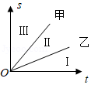
【答案】Ⅲ
【解答】解：
四辆车均做匀速直线运动，则它们的图象均为过原点的直线，因由题意知丙车跑完全程所用时间最短，故丙车速度最大，在相同时间内丙通过的距离最长，故丙图应在区域Ⅲ；
故答案为：Ⅲ
【知识点】速度与物体运动
18.（2019秋•镇江期末）近日，国产航母“山东舰“正式服役，一架战斗机正从山东舰的甲板上起飞，以甲板为参照物，飞行员是 的，以战斗机为参照物，飞行员是 的，说明运动具有 性。
【答案】运动；静止；相对。
【解答】解：
一架战斗机正从山东舰的甲板上起飞，以甲板为参照物，飞行员与甲板之间有位置变化，所以飞行员是运动的；以战斗机为参照物，飞行员与战斗机之间没有位置变化，此时飞行员是静止的；
由此可见，研究同一物体的运动情况时，所选的参照物不同，结论就不同，但都是正确的，说明运动和静止是相对的。
故答案为：运动；静止；相对。
【知识点】运动和静止的相对性
19.（2019秋•浦东新区期末）某乘客坐在笔直行驶、快速向前的客车上保持不动，他看到前方一辆同向行驶的卡车在向自己“倒退”而来，这是因为该乘客把 作为参照物。由此现象可判断出 的速度较慢（以上两空均选填“卡车”或“客车”）。若以客车为参照物该乘客是 （选填“静止”或“运动”）的。
【答案】客车；卡车；静止。
【解答】解：
客车和卡车同向行驶，客车的速度很快，或卡车的速度很慢，卡车和客车之间距离越来越小，所以，以客车为参照物，卡车向乘客“倒退”而来。
若以客车为参照物，该乘客与客车之间没有位置变化，所以该乘客是静止的。
故答案为：客车；卡车；静止。
【知识点】运动和静止的相对性
20.（2019秋•利辛县校级月考）误差是 （填“可以”或“不可以”）避免的。若甲、乙、丙、丁四位同学用刻度尺测量同一个物体的长度，记录的数据分别为8.38cm、8.37cm、8.38cm、8.36cm，则该物体的长度为
【答案】不可以；8.37cm。
【解答】解：误差就是在正确测量的情况下，测量值与真实值之间存在的差异，是测量时存在的，是不可以避免的。
测量长度最终的记录结果是取多次测量的平均值，目的是为了减小误差；故记录结果为L＝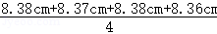≈8.37cm。
故答案为：不可以；8.37cm。
【知识点】误差及其减小方法、长度的测量
21.（2019秋•港南区期中）甲、乙、丙三辆小车同时、同地向同一方向运动。它们运动的图象如图所示，由图象可知5s后，跑在最前面的是 车，它与后面的车的距离是 。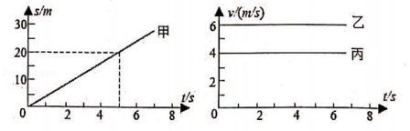
【答案】乙；10m。
【解答】解：（1）左图路程和时间的图象是一条过原点的直线，即路程和时间成正比，故甲做匀速直线运动，由图知，当甲运动的路程为20m时，运动的时间是5s，运动的速度：
v_{甲}＝＝＝4m/s；
根据右图可知，乙、丙的速度不随时间的变化而变化，是一个定值，乙的速度v_{乙}＝6m/s，丙的速度V_{丙}＝4m/s；
故v_{甲}＞v_{乙}＝v_{丙}；
由已知条件，甲、乙、丙三辆小车同时、同地向同一方向运动，因为乙的速度是最大的，经过5s，根据s＝vt，乙运动的路程就是最长的，所以乙在最前面；
（2）经过t＝5s，跑在最前面的乙车通过的路程：
s_{乙}＝v_{乙}t＝6m/s×5s＝30m，
由左图知，甲车通过的路程：
s_{甲}＝20m；
丙车通过的路程与甲车相同，
则乙距后面的车（甲、丙）的距离是：
l＝s_{乙}﹣s_{甲}＝30m﹣20m＝10m。
故答案为：乙；10m。
【知识点】速度公式及其应用
22.（2019秋•雨花区校级月考）在一静水湖的南北两岸，有两只船同时相向开出，各以其速度垂直于湖岸匀速驶向对岸。两船在离北岸500米处迎面相会，相会后继续驶向对岸。靠岸后立即返航，两船又在离南岸400米处迎面相会。若不计两船靠岸时间，则湖宽 m。
【答案】1100。
【解答】解：湖宽为s米，从北岸出发的船行驶速度为v₁，从南岸出发的船行驶速度为v₂，
两船第一次相会，行驶时间相等，
依题意有：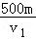＝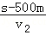…①
两船第二次相会，行驶时间也相等，
依题意有：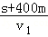＝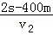…②
联立①、②两式可解得：s＝1100m。
故答案为：1100。
【知识点】速度公式及其应用

三、作图题（共2小题，每题3分）
23.（2018秋•泉港区校级月考）根据图1路程s与时间t的图象在图2分别画出甲与乙的速度v与t时间的关系图象。
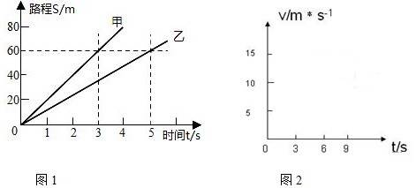
【答案】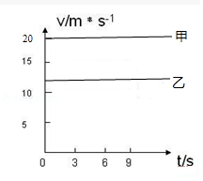
【解答】解：由图1可知，甲乙两物体都做匀速直线运动，
当物体运动的路程都为s＝60m时，对应的时间t_{甲}＝3s、t_{乙}＝5s，
则物体的速度：v_{甲}＝＝＝20m/s；
v_{乙}＝＝＝12m/s
所以两物体的速度v与时间t关系图象应为一条平行于时间轴的直线，且大小分别为20m/s和12m/s，如图所示：
【知识点】速度与物体运动
24.如图甲所示，是某汽车沿直线运动时的路程一时间图象，请根据此图分析这辆汽车的运动情况，并通过计算，在图乙中画出描述汽车在这段时间内运动的速度一时间图象。
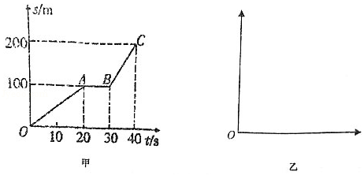
【答案】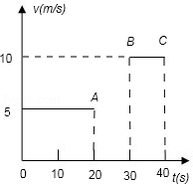
【解答】解：从图中可知，OA段表示汽车做匀速直线运动，在t₁＝20s内，汽车通过的路程s₁＝100m，其速度大小v₁＝＝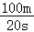＝5m/s；
AB段表示汽车静止在离出发点100m处，在这10s内，汽车的速度v₂＝0；
BC段表示汽车做匀速直线运动，这段时间t₃＝40s﹣30s＝10s，在这段时间内汽车通过的路程s₃＝200m﹣100m＝100m，汽车运动的速度v₃＝＝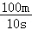＝10m/s。
以横轴为时间，纵轴为速度，则汽车在30s这段时间内的速度﹣时间图象，如图所示：
【知识点】速度与物体运动

四、实验探究题（共4小题）
25.（2019秋•和平区期末，共4分）如图甲是“测量小车平均速度”的实验装置图，测得小车从斜面的顶端A处山静止开始滑到B处所用时间为1s，小车从斜面的顶端A处由静止开始滑到C处所用时间为1.5s。
（1）斜面的坡度较小，这样做的目的是
（2）小车从B到C的平均速度v＝ m/s。
（3）若小车松开之后才开始计时，则测得的平均速度跟真实值相比偏 。
（4）图乙中能够准确反映小车从A到B运动情况的是 。（填字母）
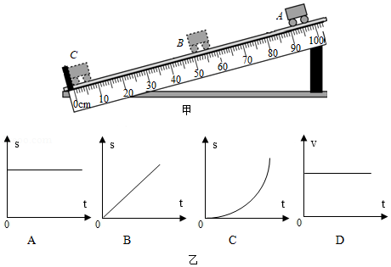
【答案】（1）减小小车运动的速度，便于测量时间；（2）1；（3）大；（4）C。
【解答】解：
（1）为了便于测量时间，需减小小车运动的速度，应让小车在斜面上通过的时间长些，要达到这样的目的应使斜面的坡度小一些；
（2）根据图示可知，BC间的距离s_{BC}＝50.0cm＝0.5m，
由题意可知，BC段所用的时间：t_{BC}＝t_{AC}﹣t_{AB}＝1.5s﹣1s＝0.5s，
则BC段的平均速度：v_{BC}＝＝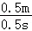＝1m/s；
（3）若小车松开之后才开始计时，计时晚了，测得的时间偏小，根据v＝可知，测得的平均速度偏大；
（4）小车在下滑过程中做加速运动；
A、由s﹣t图象知，路程s不随时间t的变化而变化，则物体处于静止状态，故A错误；
B、由s﹣t图象知，路程s与时间t成正比，则物体做匀速直线运动，故B错误；
C、由s﹣t图象知，相同时间内通过的路程逐渐增加，即变大，说明物体做加速运动，故C正确；
D、由v﹣t图象知，速度v不发生变化，则物体做匀速直线运动，故D错误。
故选：C。
故答案为：（1）减小小车运动的速度，便于测量时间；（2）1；（3）大；（4）C。
【知识点】变速运动与平均速度
26.（2019秋•淅川县期中，共4分）要求测出粗细均匀的铜丝直径，下列为测量铜线直径的实验步骤：
A．求出铜线的直径
B．将钢线在铅笔上紧密地排绕成一个线圈，共n圈
C．测出线圈的总长度s
（1）试把上述步骤，按实验的操作顺序排列如下： 。
（2）细铜丝直径的数学表达式为D＝ （用s和n表示）
（3）如图所示，小明同学设计的用来测量细铜丝直径的方法，他把一根细铜丝紧密的排绕在铅笔杆上，一共绕了32匝。请你帮他读出其长度为 cm，铜丝的直径为 cm。
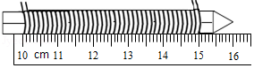
【答案】（1）BCA；（2）；（3）5.00；0.16。
【解答】解：（1）正确的步骤是：
B．将钢线在铅笔上紧密地排绕成一个线圈，共n圈；
C．测出线圈的总长度S
A．求出铜线的直径
故其正确顺序为B、C、A；
（2）用总长度除以圈数就是细铜丝的直径，即细铜丝的直径：D＝
（3）图中1cm的长度分成了10个小格，则其分度值为1mm，图示物体的长度是15.00cm﹣10.00cm＝5.00cm；其圈数为32圈。
则铜线的直径为：L＝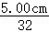≈0.16cm。
故答案为：（1）BCA；（2）；（3）5.00；0.16。
【知识点】长度的测量
27.（2019秋•玄武区期末，共5分）小明在做“测量小车的平均速度”实验中，将一个滴水器（如图甲，每隔0.2s滴一滴红墨水）固定在长为12cm的小车上，让小车从与水平方向成一定倾角的铺有白纸带直轨道上由静止下滑，如图乙所示：
（1）如图丙所示是纸带上留下的红墨水轨迹（A点是第一个点）及测得的小车运动的路程数据，分析可知小车在做 （选填“加速”、“减速”或“匀速”）直线运动；小车在AE段的平均速度为 m/s。若斜面、纸带和刻度尺足够长，则E点后下一个印记点应位于刻度线 cm处。
（2）取下滴水器，小明将纸带放回轨道并适当降低倾角，使小车以0.09m/s的速度沿斜面向下做匀速直线运动并通过纸带上的所有印记点，则小车完全通过CE段需要 s。
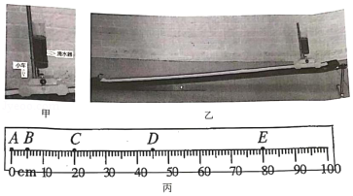
【答案】（1）加速；1；125；（2）8。
【解答】解：
（1）由图丙可知，相同时间内小车通过的路程逐渐增大，所以小车做的是加速直线运动；
由图知小车在AE段通过的路程为80.0cm，所用时间为0.2s×4＝0.8s，
小车在AE段的平均速度为：v＝＝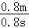＝1m/s；
由图丙可知，AB段的路程为5cm，BC段的路程增大为15cm，CD段的路程增大为25cm，DE段的路程增大为35cm，依此类推，E点后下一个印记点应位于刻度线80cm+45cm＝125cm处；
（2）由图知CE段的距离为80.0cm﹣20.0cm＝60.0cm，
小车完全通过CE段的路程为：s′＝s_{CE}+L_{车}＝60.0cm+12cm＝72cm＝0.72m，
小车完全通过CE段的时间：t＝＝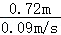＝8s。
故答案为：（1）加速；1；125；（2）8。
【知识点】变速运动与平均速度
28.（2019秋•南京期末，共9分）取两张等大的圆形纸，分别剪去两个大小不等的扇形（图甲所示），再将它们做成图乙所示的两个锥角不等的纸锥。
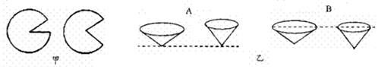
（1）为了比较纸锥下落的快慢，可将纸锥按如图乙（选填“A”或“B”）所示的位置释放。若纸锥从同一高度同时由静止释放，可通过比较下落至地面的 来比较纸锥下落的快慢；还可以比较同一时刻纸锥下落的 来比较下落的快慢。
（2）如果要测量纸锥的下落平均速度，需要的测量工具有 和 。
（3）在“测量纸锥下落的速度”活动中，为了减小测量误差，是选择大纸锥还是小纸锥，有如下说法，其中正确的是
A．选择大纸锥，因为它下落时间较长容易测量
B．选择小纸锥，因为它下落路径基本是直线
C．如果下落高度较大选用小纸锥，如果下落高度较小选择大纸锥
D．随便选择哪个纸锥对实验都没有什么影响
（4）实验中测出纸锥速度为1.06m/s，它所表示的物理意义是 。
【答案】（1）A；时间；路程；2；（2）刻度尺；秒表；（3）C；（4）纸锥每秒通过的路程为1.06m。
【解答】解：（1）为了比较纸锥下落的快慢，把两个纸锥拿到同一高度同时释放。图乙A中两纸锥的下端高度相同，图乙B中两纸锥的上端高度相同，故应选图乙A的位置释放。
实验中即可记录下落至地面的时间，也可测出纸锥下落相同时间运动的距离；
速度是单位时间内通过的路程，类似于时间相同比路程的方法；
（2）测量路程的工具是刻度尺，测量时间的工具是秒表（计时器）；
（3）纸锥下落快，时间较难测量，必须增加纸锥下落时间，由于大纸锥受到的阻力大，下落的慢，所以选用大纸锥时高度可以小一点；小纸锥受到的阻力小，下落的快，所以选用小纸锥时高度可以大一点，为减小误差，还要多测几次，取平均值，故C说法正确；
（4）纸锥速度为1.06m/s，表示纸锥每秒通过的路程为1.06m。
故答案为：（1）A；时间；路程；2；（2）刻度尺；秒表；（3）C；（4）纸锥每秒通过的路程为1.06m。
【知识点】速度与物体运动

五、计算题（共2小题）
29.（2019秋•三台县期末，共9分）为了监督司机是否遵守限速规定，交管部门在高度公路上安装了固定测速仪。如图所示，汽车向放置在道路中间的测速仪匀速驶来，测速仪向汽车发出两次短促的超声波信号。第一次发出信号到测速仪接收到经汽车反射回来的信号用时0.4s，第二次发出信号到测速仪接收到经汽车反射回来的信号用时0.2s，若发出两次信号的时间间隔是1.1s，超声波的速度是340m/s，求：
（1）汽车接收到第一次信号时，距测速仪的距离；
（2）汽车从接收到第一次信号到接受到第二次信号过程中，行驶的距离；
（3）若此路段限速为120km/h，试计算说明汽车在此路段是否超速？
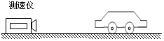
【答案】（1）汽车接收到第一次信号时，距测速仪的距离为68m；
（2）汽车从接收到第一次信号到接受到第二次信号过程中，行驶的距离为34m；
（3）汽车在此路段超速。
【解答】解：（1）测速仪第一次发出超声波到达汽车处所用的时间t₁＝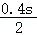＝0.2s，
由v＝得，汽车接收到第一次信号时，距测速仪的距离：
s₁＝v_{声}t₁＝340m/s×0.2s＝68m。
（2）测速仪第二次发出超声波到达汽车处所用的时间t₂＝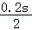＝0.1s，
汽车接收到第二次信号时，距测速仪的距离：
s₂＝v_{声}t₂＝340m/s×0.1s＝34m；
汽车从接收到第一次信号到接受到第二次信号过程中，行驶的距离：
s＝s₂﹣s₁＝68m﹣34m＝34m。
（3）汽车从接收到第一次信号到接受到第二次信号过程中，行驶的时间：
t＝△t﹣t₁+t₂＝1.1s﹣0.2s+0.1s＝1s，
所以汽车的车速为：
v＝＝＝34m/s＝122.4km/h。
因为v＝122.4km/h＞120km/h，所以汽车在此路段超速。
答：（1）汽车接收到第一次信号时，距测速仪的距离为68m；
（2）汽车从接收到第一次信号到接受到第二次信号过程中，行驶的距离为34m；
（3）汽车在此路段超速。
【知识点】速度公式及其应用
30.（2019秋•苏州期末，共6分）如图所示为小明周末骑行金鸡湖的运动数据，（注：1公里＝1km）
（1）请根据数据计算小明骑行金鸡湖的平均速度是多少？
（2）小明准备去环太湖骑行，环太湖一圈大约280公里，如果他的骑行速度不变，小明环太湖一圈需要多长时间？（解题时要有解答过程）
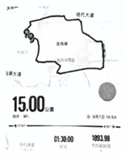
【答案】（1）请根据数据计算小明骑行金鸡湖的平均速度是10km/h；（2）小明环太湖一圈需要28h。
【解答】解：
（1）由题意知，小明骑行金鸡湖的路程是15km，全程用时1.5h。
由公式v＝得小明骑行金鸡湖的平均速度是：
v＝＝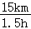＝10km/h；
（2）由题意知，小明骑行环太湖一圈大约280公里，骑行速度不变，
由公式v＝得小明环太湖一圈需要时间为：
t′＝＝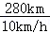＝28h；
答：（1）请根据数据计算小明骑行金鸡湖的平均速度是10km/h；
（2）小明环太湖一圈需要28h。
【知识点】速度公式及其应用

